Mouvement et interactions | Evaluation diagnostique sur « Mouvement et interactions »

DESCRIPTIF DE SUJET DESTINE AU PROFESSEUR

Objectifs pédagogiques | Connaître les acquis, représentations, conceptions et donc les besoins d'un élève ou d'une classe sur la mécanique afin de mettre en place des réponses pédagogiques et didactiques appropriées.
Notions | Seconde
Notions | - Décrire un mouvement  - Modéliser une action sur un système  - Principe d’inertie
Prérequis | Cycle 4 – Mouvement et interactions  - Caractériser un mouvement  - Utiliser la relation liant vitesse, distance et durée dans le cas d’un mouvement uniforme.  - Vitesse : direction, sens et valeur.  - Mouvements rectilignes et circulaires.  - Mouvements uniformes et mouvements dont la vitesse varie au cours du temps en direction ou en valeur.  - Relativité du mouvement dans des cas simples.  - Modéliser une interaction par une force caractérisée par un point d’application, une direction, un sens et une valeur.  - Exploiter l’expression littérale scalaire de la loi de gravitation universelle, la loi étant fournie.  - Force de pesanteur et son expression P=mg.
Type d’activité | Evaluation diagnostique
Description succincte | Banque de questions fermées et explicites rapides à corriger et dont les résultats sont faciles à interpréter.  Ne choisir que 5 questions maximum sur un thème donné afin de les utiliser à bon escient quand nécessaire.
Mise en œuvre | - Cadre de mise en œuvre de l’activité :  - 10 à 15 min selon le nombre de questions proposées, en introduction de séquence.  - En classe entière ou individuellement à la maison selon la forme.  - L’évaluation diagnostique peut-être donnée sous différentes formes : papier, diaporama, plickers, kahoot, socrative, test moodle, la quizinière (canopé), Votar …  - Notons aussi que, même si l’évaluation diagnostique se place en amont de la séquence, il peut être utile de proposer une première activité ou vidéo introductive permettant de réactiver la mémoire des élèves avant de leur proposer l’évaluation diagnostique.  - De plus, l’évaluation diagnostique peut ne pas être formalisée et se faire au cours d’une activité, en suivant individuellement l’avancement et les réponses des élèves à des questions ciblées.
Source(s) | https://www.pedagogie.ac-nantes.fr/physique-chimie/enseignement/ressources-documentaires/interactions-128696.kjsp?RH=PER  https://www.pedagogie.ac-nantes.fr/physique-chimie/enseignement/ressources-documentaires/representation-des-forces-105261.kjsp?RH=1309459107744  http://www.ostralo.net/3_animations/animations_phys_mecanique.htm
Auteur(s) | Nadia MARION – Lycée en Forêt - Montargis

ACTIVITÉ

SUPPORTS D’ACTIVITÉS POUR RÉACTIVER LES CONNAISSANCES

Doc. 1 : Interactions et forces


https://www.pedagogie.ac-nantes.fr/physique-chimie/enseignement/ressources-documentaires/interactions-128696.kjsp?RH=PER

Animation Flash ® qui permet d'aborder les interactions ou forces à travers des exercices interactifs

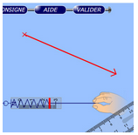
Doc. 2 : Représentation des forces
https://www.pedagogie.ac-nantes.fr/physique-chimie/enseignement/ressources-documentaires/representation-des-forces-105261.kjsp?RH=1309459107744
Animation Flash ® qui permet d'aborder la représentation des forces par des "flèches" à travers des exemples interactifs.

Doc. 3: Animations sur les mouvements

http://www.ostralo.net/3_animations/animations_phys_mecanique.htm

Animations diverses pour caractériser les mouvements.

BANQUE de QUESTIONS

Décrire la trajectoire

Question 1. On a enregistré ci-dessous les positions successives d'une bille au cours de son déplacement (le schéma n'est pas à l'échelle réelle). Les positions sont relevées à intervalles de temps régulier (toutes les secondes par exemple).
Choisir parmi les 3 adjectifs suivants : uniforme, accéléré ou ralenti, celui qui convient pour décrire le mouvement de la bille :
Sens mouvement

mouvement ..............................

mouvement ..............................

Question 2. On a représenté 3 mouvements de la bille notés (a), (b), (c).

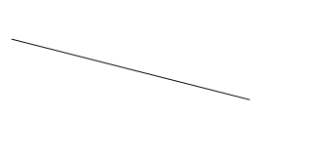


(a) (b) (c)

Compléter la phrase par (a), (b) ou (c) : Le mouvement ...... est rectiligne, le mouvement .........est circulaire, le mouvement.......est quelconque.

Caractériser la vitesse

Question 3. On s'intéresse maintenant aux caractéristiques de la vitesse de la bille modélisée par le segment fléché (vecteur) ci-dessous.

vitesse échelle de représentation du segment fléché :
1cm pour 2 m/s

Donner les caractéristiques de la vitesse :
- direction : ..........................
- sens : .................................
- norme (ou valeur) : ..............................

Modéliser une interaction par une force

Question 4. Deux objets sont en interaction lorsqu'ils exercent une action l'un sur l'autre.
On différencie l'acteur de l'action du receveur de l'action à l'aide de l'écriture
Identifier les forces qui s'exercent sur les objets suivants:
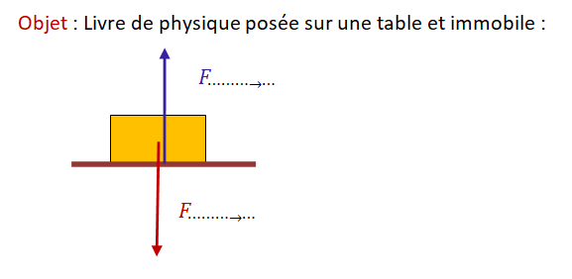
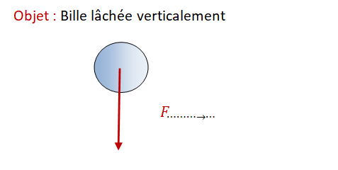

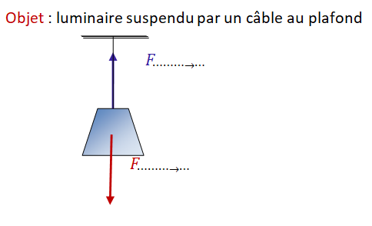

Question 5. Cocher la ou les bonne(s) réponse(s)
Dans le cas précédent du livre posé sur la table, on peut dire :
- Que les forces qui s'exercent sur le livre se compensent.
- Que les forces qui s'exercent sur le livre ne se compensent pas
- Que les forces qui s'exercent sur le livre ont les mêmes valeurs.

Question 6. Le poids P d'un objet est relié à la masse m de l'objet par la relation P = m x g
Cocher la ou les bonne(s) réponse(s) :

La masse m d'un objet :
- varie en fonction du lieu où l'on est.
- ne varie pas en fonction du lieu où l'on est.
- s'exprime en Newton(N).
- s'exprime en kilogramme (kg).
- s'exprime en gramme (g).
- se mesure avec une balance.
- se mesure avec un dynamomètre.

Le poids P d'un objet :
- varie en fonction du lieu où l'on est.
- ne varie pas en fonction du lieu où l'on est.
- s'exprime en Newton(N).
- s'exprime en kilogramme (kg).
- s'exprime en gramme (g).
- se mesure avec une balance.
- se mesure avec un dynamomètre.
L'intensité de la pesanteur g :
- varie en fonction du lieu où l'on est.
- ne varie pas en fonction du lieu où l'on est.
- s'exprime en Newton(N).
- s'exprime en kilogramme (kg).
- s'exprime en Newton par kilogramme (N/kg).

Question 7. Deux objets A et B qui ont une masse notée respectivement m_{A} et m_{B} et qui sont situés à une distance d l'un de l'autre exercent l'un sur l'autre une action à distance attractive appelée gravitation universelle.
Représenter et sur les schémas ci-dessous sans souci d'échelle.

A
B

d

Question 8. = = G avec G : constante gravitationnelle universelle

Calculer la valeur de la force exercée par la Terre sur la Lune à l'aide des données suivantes:
masse Lune : m_{L} = 7,3x 10²² kg
masse Terre : m_{T} = 6,0x 10²⁴ kg
distance Terre-Lune : d = 3,8x10⁵ km = .................m (à convertir en mètre)
G = 6,67x10⁻¹¹N.m²/kg²

Bien poser le calcul :

= ....................................................................................

Autres exemples de questions

D’autres exemples d’évaluations diagnostiques sont disponibles dans le dossier spécifique du GRIESP consacré à la mécanique, disponible au lien suivant :
https://eduscol.education.fr/cid129214/recherche-et-innovation-en-physique-chimie.html#lien1

Le menu est le suivant :
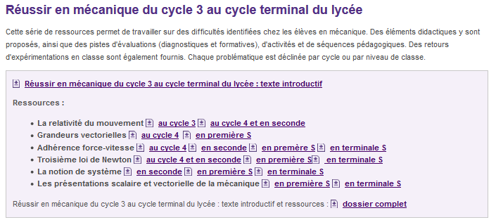

REPÈRES ÉVENTUELS POUR L’ÉVALUATION

- Si l’évaluation est donnée à la maison via Moodle, Socrative, La Quizinière, elle sera automatiquement corrigée (possibilité de donner des feedbacks selon les applications) et accompagné d’un bilan quantitatif individuel.

- Si l’évaluation est donnée en classe de manière interactive, les résultats sont également automatiques et peuvent être archivés.

- Si l’évaluation est donnée en format papier (avec support sur diaporama), il est possible de faire une autocorrection permettant à l’élève de se positionner, par exemple :
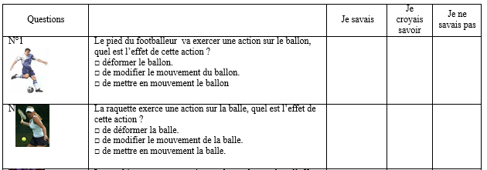

- Résultats et remédiations
Préparer par exemple des fiches d’exercices par groupes de besoins, avec corrections disponibles sur Moodle pour que les élèves puissent travailler en autonomie.

RETOUR ÉVENTUELS D’EXPÉRIENCES

Pour bien distinguer l'évaluation diagnostique des autres types d'évaluation, il faut tout d’abord rappeler que l'évaluation diagnostique a pour objectif de connaître les acquis, représentations, conceptions et donc les besoins d'un élève ou d'une classe à différents moments afin de mettre en place des réponses pédagogiques et didactiques appropriées. L’objectif est d’aider le professeur dans la conception de ses séquences afin d’adapter au mieux son enseignement en tenant compte des difficultés ou, au contraire, des acquis des élèves et ainsi de rendre son enseignement plus efficace et motivant.

Cette évaluation, réalisée en amont d’une séquence ou au début d’une activité, doit être pensée pour être rapide à corriger, mais aussi facile à interpréter. Pour cela, des questions fermées et explicites sont à privilégier afin de ne pas induire de biais dû à une mauvaise interprétation de l’énoncé. Un point de vigilance est de mise lorsqu’il s’agit de repérer des conceptions erronées : les questions pouvant parfois être ressenties par les élèves comme cherchant à les « piéger », le risque est grand, en les enchaînant trop fréquemment, d’amener les élèves à sélectionner la réponse contraire à ce qu’ils pensent pour être sûrs d’avoir une réponse « juste ».

Notons aussi que, même si l’évaluation diagnostique se place en amont de la séquence, il peut être utile de proposer une première activité ou vidéo introductive permettant de réactiver la mémoire des élèves avant de leur proposer l’évaluation diagnostique.

Enfin, une réponse n’étant éclairante que si elle est justifiée, un QCM double (avec réponse, puis justification) permet de mieux cerner les conceptions erronées sur les concepts.

- Liens vers les différentes applications citées pour créer des évaluations diagnostiques :

Plickers : https://get.plickers.com/
Socrative : https://socrative.com/
Kahoot : https://kahoot.com/
Votar : https://libre-innovation.org/index.fr.html
La Quizinière : https://test.quiziniere.com/

CONCEPTIONS INITIALES
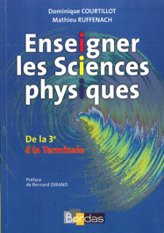
Paroles d’élèves et principales conceptions en mécanique :
Extraits du livre « Enseigner les Sciences Physiques de la 3ème à la Terminale »
Dominique COURTILLOT et Mathieu RUFFENACH
Edition Bordas

